- Dilekçe örneği (Dilekçenin imzalı olması gerekir). El ile yazılmış olmasına gerek yoktur.
Tarih: …./……/2020

PAMUKKALE ÜNİVERSİTESİ REKTÖRLÜĞÜ’NE
DENİZLİ

2020-2021 Eğitim-Öğretim Yılı Güz Dönemi “Yurtdışı Kurumlararası Yatay Geçiş” başvurusu yapmak istiyorum. Başvuru yapmak istediğim fakülte/yüksekokul/meslek yüksekokulu ve program listesi aşağıda yer almaktadır.
Gereğini arz ederim.

………………………….
İmza

Yatay Geçiş Tercih Listesi
S.NO | Fakülte/YO/MYO Adı | Program Adı
1 | ……………………Fakültesi/Yüksekokulu/Meslek Yüksekokulu | ……………………. Programı
2 | ……………………Fakültesi/Yüksekokulu/Meslek Yüksekokulu | ……………………. Programı

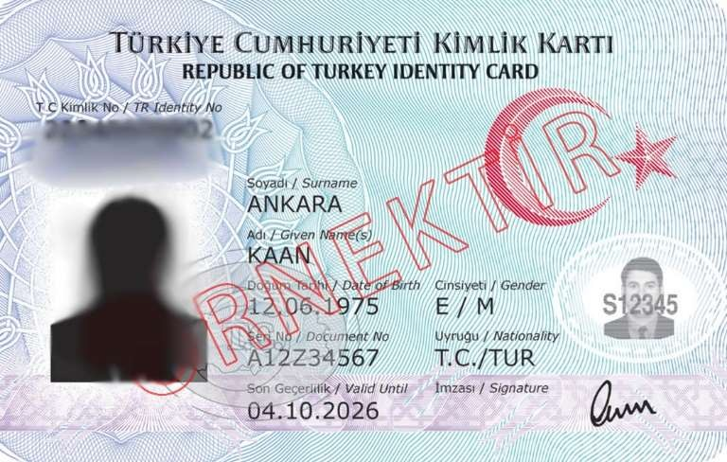

- Adayın halen kayıtlı bulunduğu üniversiteden aldığı onaylı ya da e-devlet üzerinden son 1 ay içerisinde alınmış Öğrenci Belgesi. (E-devletten alınan belgeler de kabul edilecektir.)
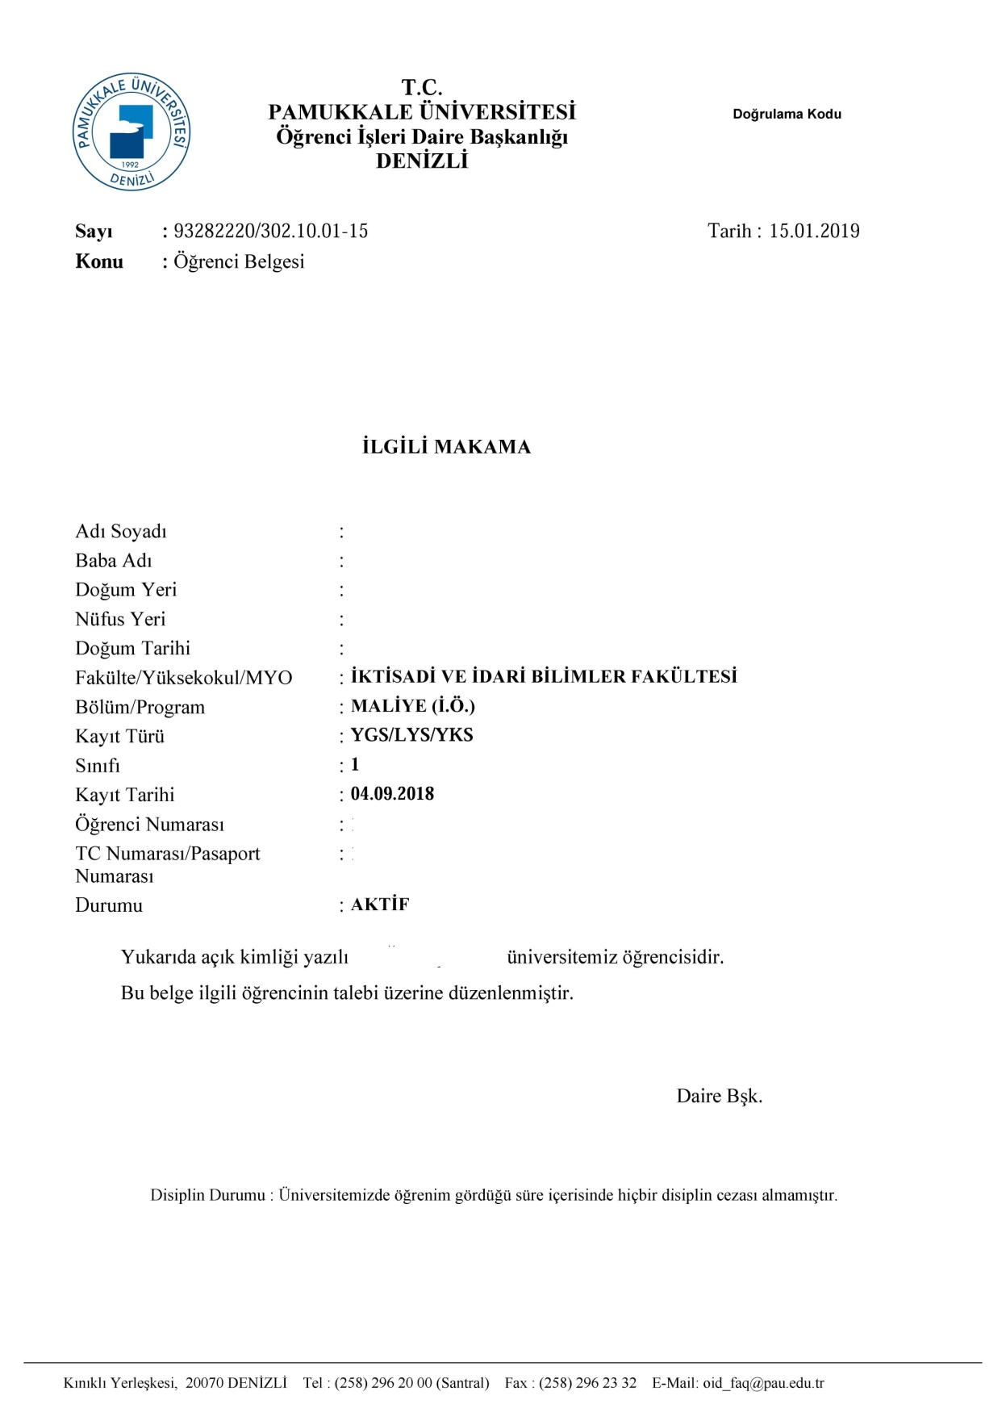

- Onaylı Not Durum Çizelgesi (Transkript) Aslı (Not durum çizelgesi imzalı ve mühürlü olmalıdır)
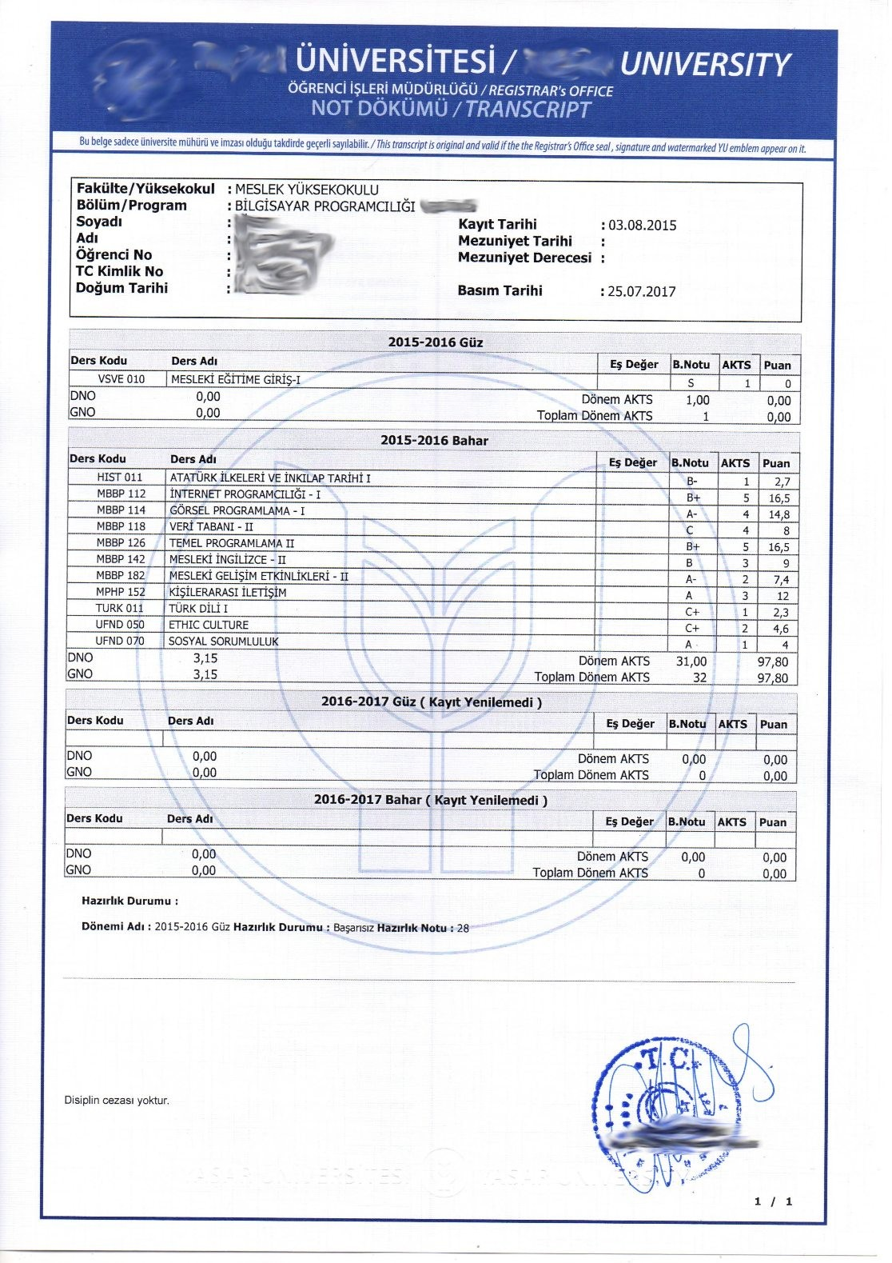

- Onaylı Ders içerikleri ( DERS İÇERİKLERİNİN 1’DEN FAZLA SAYFADAN OLUŞMASI DURUMUNDA TÜM SAYFALAR SİSTEME YÜKLENECEKTİR) (Ders içeriklerinin sadece son sayfasının mühürlü olması yeterlidir)
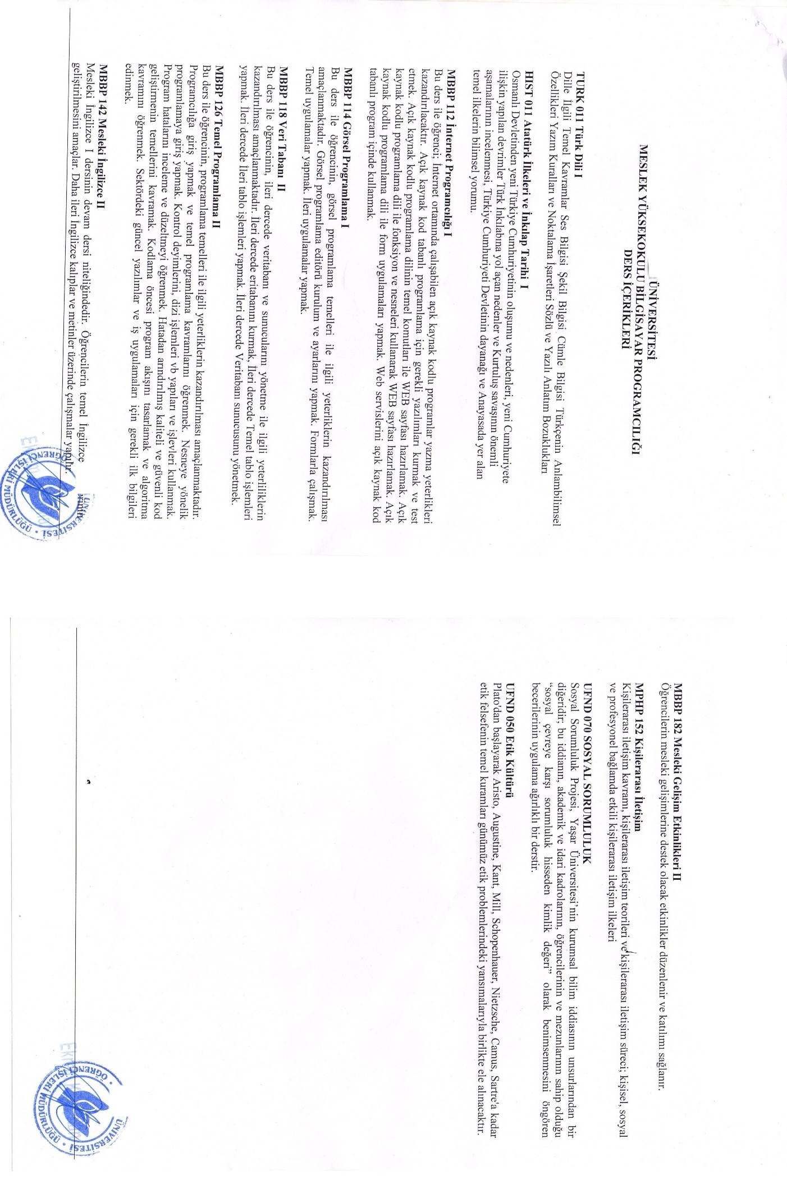

- 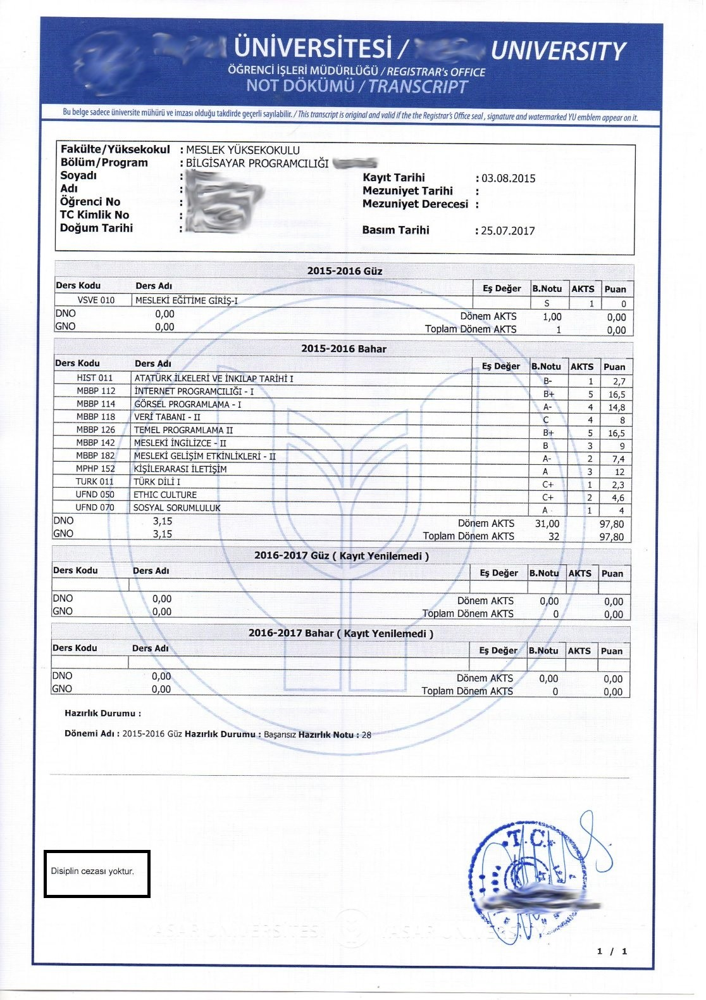DİSİPLİN CEZASI ALMADIĞINA DAİR RESMİ BELGE (ÖĞRENCİ BELGESİ YA DA TRANSKRİPTTE DİSİPLİN CEZASI DURUMU YAZIYORSA O BELGENİN TEKRAR YÜKLENMESİ GEREKMEKTEDİR)

- 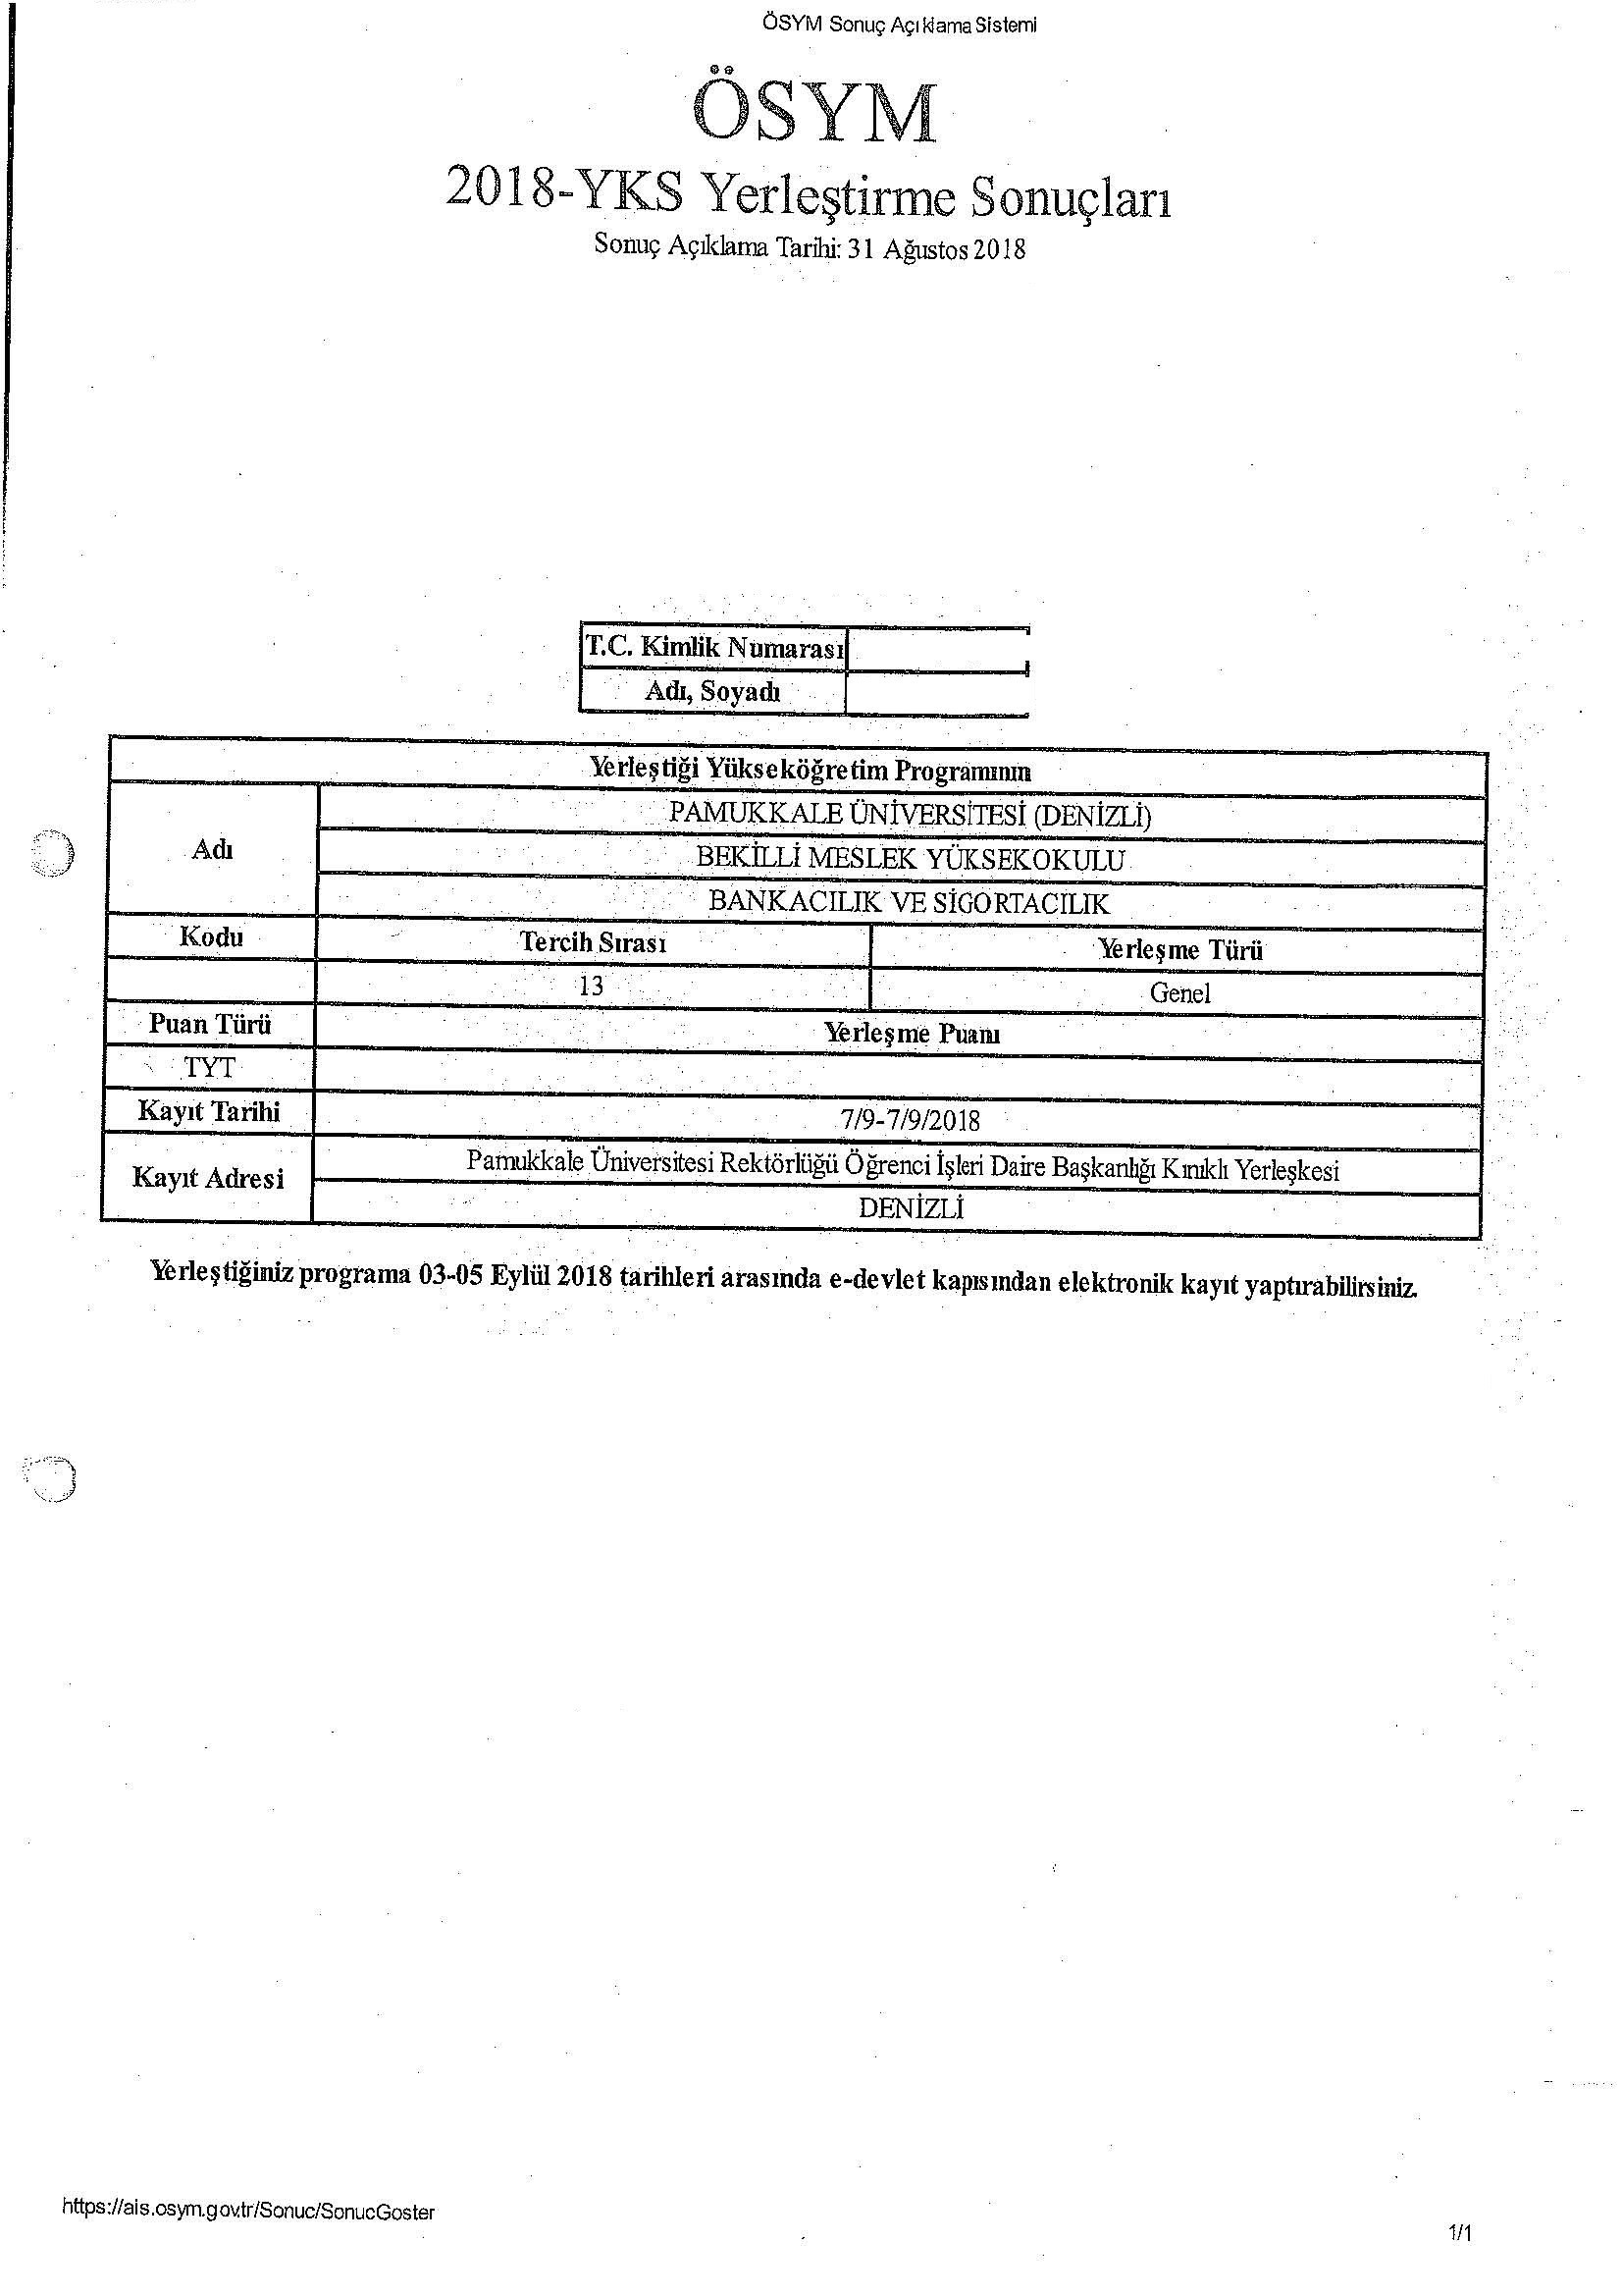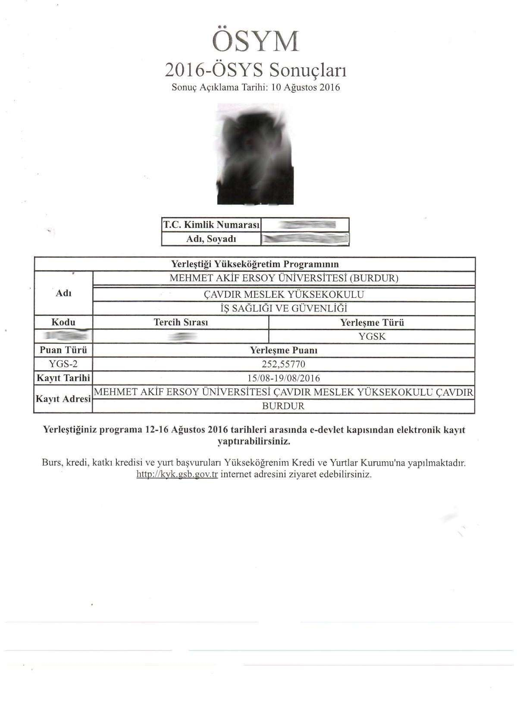ÖSYS YA DA YKS YERLEŞTİRME SONUCUNU GÖSTEREN SİSTEM ÇIKTISI (ÖĞRENCİNİN HANGİ PROGRAMA YERLEŞTİĞİNİ GÖSTERİR BELGE- SADECE PUANLARIN OLDUĞU SONUÇ AÇIKLAMA SAYFASI GEÇERSİZ OLACAKTIR.) Ekteki örneklerden herhangi birisi olmalıdır.

- İkinci öğretimden birinci öğretime geçiş başvurularında öğrencinin % 10'a girdiğine dair onaylı belge
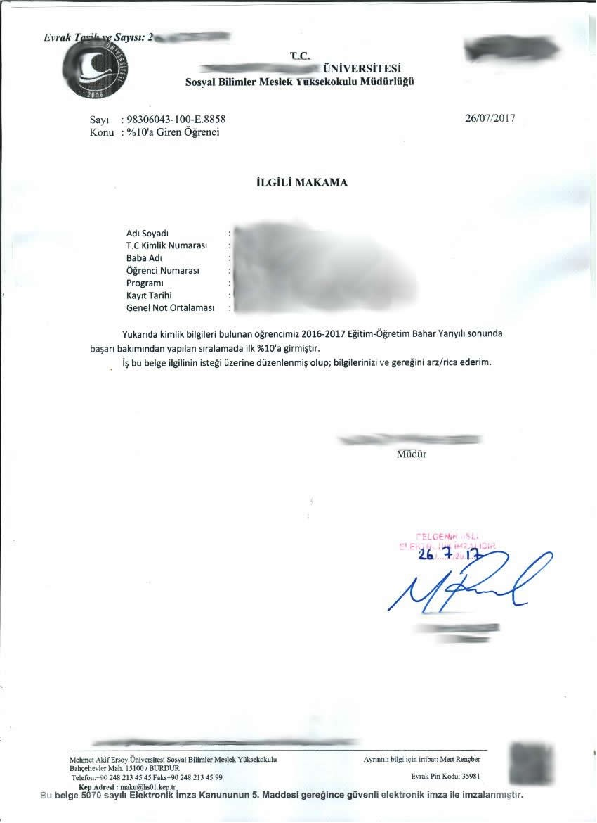

- Acıpayam Meslek Yüksekokulu Özel Güvenlik ve Koruma Programına başvuran öğrenciler için;
- Özel güvenlik görevlisi çalışma izni verilebilmesi için, aşağıda belirtilen hususları kapsayacak şekilde üniversite hastaneleri ve/veya tam teşekküllü devlet hastanesinden alınmış “özel güvenlik görevlisi olur” ibareli heyet raporu
  - Psikiyatri: Psikiyatrik bir hastalık veya kişilik bozukluğu (Psikopati); alkol ve uyuşturucu bağımlılığı olmamak.
  - Nöroloji: Özel güvenlik hizmetini yerine getirmesine engel teşkil edebilecek nörolojik rahatsızlığı olmamak.
  - Göz: Körlük veya gece körlüğü olmamak.
  - Kulak Burun Boğaz (KBB): Özel güvenlik hizmetini yapmasını engel teşkil edebilecek işitme kaybı olmamak.
- Boy uzunluğu erkek öğrencilerde 1,70 m’den, kız öğrencilerde 1,63 m’den kısa olmamak şartını taşıdıklarına dair tam teşekküllü devlet hastanesinden alınmış belge
- Adli Sicil Kaydı
- Bozkurt Meslek Yüksekokulu Sivil Hava Ulaştırma İşletmeciliğine başvuran öğrenciler için;

  - Adli Sicil Kaydı
  - Mesleği ve/veya meslekte verilen görevi icra etmesine engel oluşturacak herhangi bir sağlık sorunu bulunmadığına dair tam teşekküllü bir devlet hastanesinden son 6 ay içinde almış olmak şartıyla heyet raporu almak (işitme kaybı/ eksikliği, görme kaybı/eksikliği vb)

- Zorunlu hazırlık sınıfı olan programlara yatay geçiş başvurusu yapan öğrenciler için; daha önce geldiği okulda hazırlık sınıfını geçtiğine ya da Üniversitelerarası Kurul tarafından eşdeğer kabul edilen ulusal veya uluslararası geçerliliği olan yabancı dil sınavlarından geçer düzeyde bir puan aldığına dair belge. (Varsa sisteme yüklenecektir)

